

Salud mental y Personas Mayores en Uruguay: avances normativos y de políticas públicas en un contexto de incremento de las tendencias de suicidio

Florencia Martínez
Facultad de Psicología-UdelaR
fmartinez@psico.edu.uy

Mariana Paredes
Facultad de Ciencias Sociales-UdelaR
mariana.paredes@cienciassociales.edu.uy

Resumen

Este trabajo pretende aproximarse a la situación de salud mental en Uruguay en general y en particular en el caso de las personas mayores. Esta población es la que presenta mayores tasas de suicidio en el país e incluso en términos comparados supera al resto de las poblaciones del cono Sur. En primer lugar se presentarán estos datos por causas de muerte en relación a los suicidios y a las afecciones de Salud Mental prevalentes. Lamentablemente no existen datos alternativos en Uruguay para realizar una aproximación cuantitativa a esta problemática. Sin embargo se ha avanzado en la legislación al aprobarse en el año 2017 la Ley de Salud Mental N° 19.529. Esta ley tiene por objeto garantizar el derecho a la protección de la salud mental de todas las personas, focalizando una perspectiva de respeto a los derechos humanos y la generación de condiciones para el ejercicio del derecho a una vida digna. Finalmente se presentará un plan piloto compuesto por una serie de dispositivos conformados por equipos interdisciplinarios que trabajan articulada y coordinadamente entre ellos conformando una red asistencial que integra la atención en urgencia y hospitalización de corta estadía; un hospital de día; dispositivos de asistencia ambulatoria y un centro operativo de navegación para asegurar la continuidad asistencial y los procesos de referencia y contrarreferencia en articulación con los servicios de la red asistencial y comunitaria. Este plan piloto se encuentra en sus primeros pasos de implementación en el Hospital de Clínicas, Dr. Manuel Quintela.

Objetivos: presentar una aproximación desde múltiples fuentes de datos a la situación de las personas mayores en Uruguay en relación con la salud mental.
Método y fuentes: análisis de causas de muerte, exploración de otras fuentes de datos cuantitativas y análisis de fuentes de datos secundarias para los avances en materia legislativa y normativa.
Resultados: la problemática de salud mental está creciendo en importancia y preeminencia en la agenda social. Por más que las personas mayores están particularmente afectadas por estas problemáticas las respuestas por parte de las políticas públicas se han dirigido más a las poblaciones jóvenes. En este contexto la participación de las propias personas mayores en el diseño e implementación de estas políticas públicas se considera sustantivo. La implementación de un estudio de caso en uno de los principales hospitales públicos universitarios se propone como una alternativa exploratoria de estudio en este contexto.

Introducción
La temática del suicidio es considerada de extrema relevancia en términos de salud pública en distintos aspectos que refieren a la integración social de las personas y a demandas concretas de intervención. Esto ha sido reconocido internacionalmente por la OMS (2021) resaltando la gravedad del problema a nivel de salud pública promoviendo las posibilidades de adopción de iniciativas preventivas.
Uruguay es uno de los países más afectados por tasas de suicidio en el contexto de la región latinoamericana y del Cono Sur en particular. En diversos estudios comparados ha quedado de manifiesto que, en particular entre la población de personas mayores, Uruguay registra las tasas de mortalidad máximas por esta causa, con valores más altos en el caso de la población masculina (Rojas et al, 2025). Este indicador, en aumento creciente, constituye un ejemplo más vinculado a las consecuencias en los problemas de salud mental de las poblaciones.
El objetivo de este trabajo es situar esta problemática en el país desde varios ángulos: por un lado brindar un breve panorama de estas tendencias de mortalidad y por otro abordar los avances legislativos, normativos y de políticas en el país tanto en salud mental como en el abordaje del sucidio en particular. Pretendemos avanzar principalmente en la visualización del tema en la población de personas mayores dado que, a pesar de su relevancia cualitativa y cuantitativa en función del envejecimiento de la población uruguaya, no ha centrado particularmente la atención desde la perspectiva de las políticas públicas. El abordaje metodológico es múltiple: en un primer lugar se presentarán datos descriptivos de causas de muerte básicamente las vinculadas al suicidio y a la salud mental, se explorará asimismo la existencia de datos alternativos y finalmente se presentará, en base a análisis de datos secundarios, la evolución normativa y los planes de acción recientes en el país. Se presentará asimismo la experiencia de diseño de un plan piloto en el principal Hospital Universitario del país.

Una aproximación a las tendencias de mortalidad por causas vinculadas a la salud mental

En las primeras dos décadas de este siglo podemos observar un aumento sostenido de las causas externas en el país. Entre las mismas la que tiene mayor preeminencia es el suicidio, cuya evolución ha ido en aumento a nivel global en relación con los accidentes de tránsito y los homicidios (Gráfico 1). Cabe aclarar que dentro de esta tendencia el pico observado en el año 2002 está probablemente vinculado a un contexto de crisis económica por el que atravesó el país. Sin embargo las cifras para el año 2019 alcanzan el mismo valor.

Gráfico 1 - Tasa de mortalidad por causas externas por tipo de causa: accidentes, homicidio y suicidio. Uruguay 2000-2019
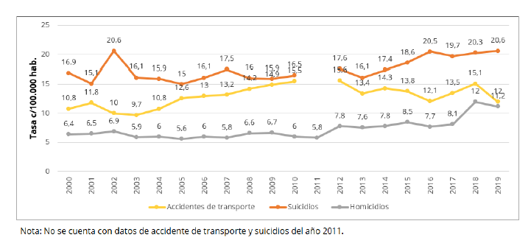
Fuente: MSP, 2021

Tasa de mortalidad por suicidio - Uruguay - 2014-2024
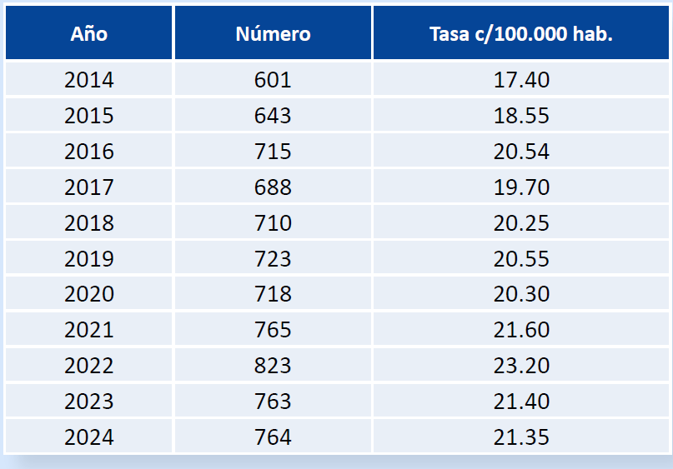
Fuente: MSP, 2025

Si vamos a fechas de publicación más reciente notamos que la tasa de suicidio ha registrado un incremento, en particular en los años de pandemia, alcanzando su punto máximo en 2022 donde este fenómeno afectó particularmente las tasas de mortalidad en el país (Torres et al., 2025). Luego de este bienio descienden levemente pero se mantienen altas respecto a los años anteriores.

Si obervamos esta tendencias por edad y sexo podemos corroborar que la preeminencia de las tasas específicas en varones de edad avanzada es notoria como se puede evaluar en el gráfico 2. Es incluso en las edades que superan los 90 años donde este tipo de causas tiene mayor incidencia y en particular en la población masculina. Sin embargo, al mirar con detalle las causas de este grupo de edad es mayor la relevancia de “exposición accidental a otros factores” que las de “lesiones autoinflingidas intencionalmente”; es en la población masculina de 60 a 64 años y de 70 a 79 años donde encontraremos las mayores tasas de suicidio.

Gráfico 2 - Tasas específicas de mortalidad por causas externas por sexo y grupos de edad. Uruguay 1997-2022
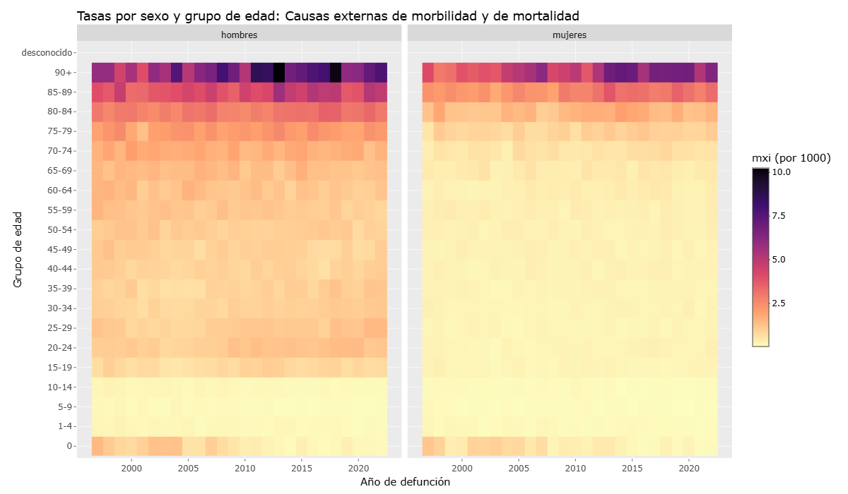

Si analizamos comparativamente por detalle de causas -dentro de las externas- en grupos de edad específicos podemos notar que la incidencia del suicidio es más relevante en la población masculina de 60 a 64 años y de 75 a 79 años.

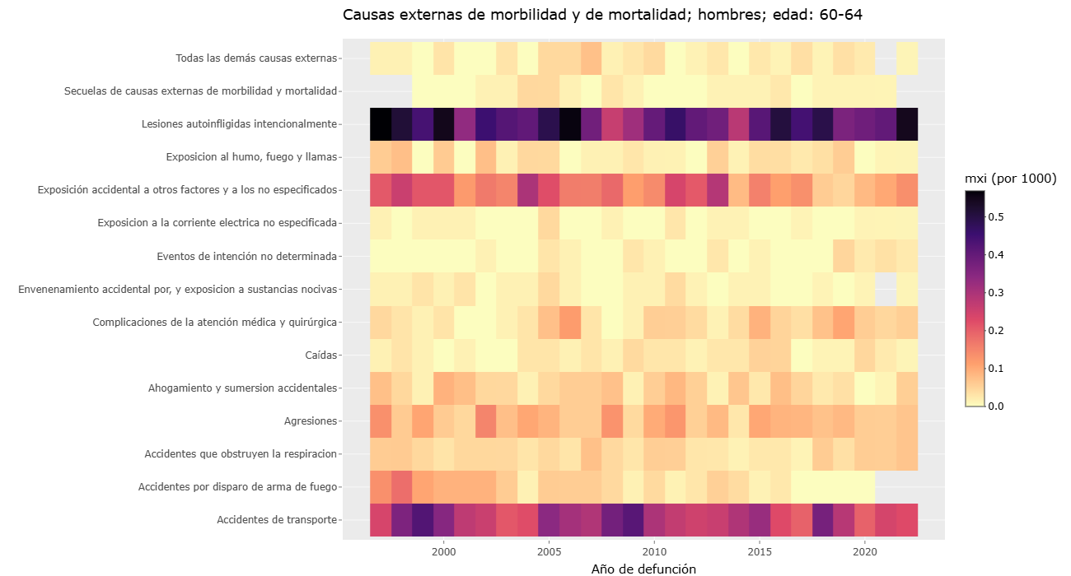

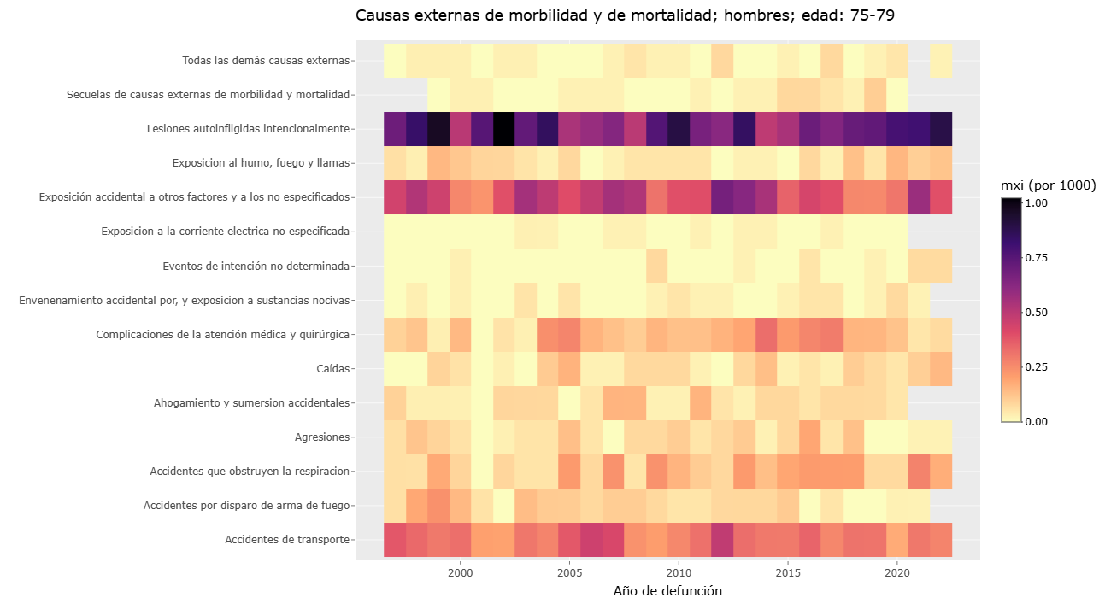

Según datos recientes (MSP, 2025) las tasas de mortalidad por suicidio se mantienen más elevadas entre la población masculina en relación con la población femenina; para 2024 esta relación es de 3 a 1 donde el 76% de las defunciones por suicidio son masculinas y 24% femeninas. Estudios anteriores reflejan que los intentos de autoeliminación pueden ser mayores entre la población femenina pero llegan a “efectivizarse” en mayor medida entre la población masculina muchas veces vinculados al método utilizado (Simion y Jung, 2025; Rojas et al, 2025) Los métodos más utilizados en Uruguay para el año 2024 son el ahorcamiento, estrangulamiento o sofocación (67,5%), seguido del disparo de armas de fuego (17,1%) y envenenamiento (5,2%) (MSP, 2025).

Si observamos las tasas por grupos de edad para los últimos cinco años podemos corroborar que se registran valores altos en los grupos de jóvenes veinteañeros -en particular los de 20 a 24- y entre las personas octogenarias.

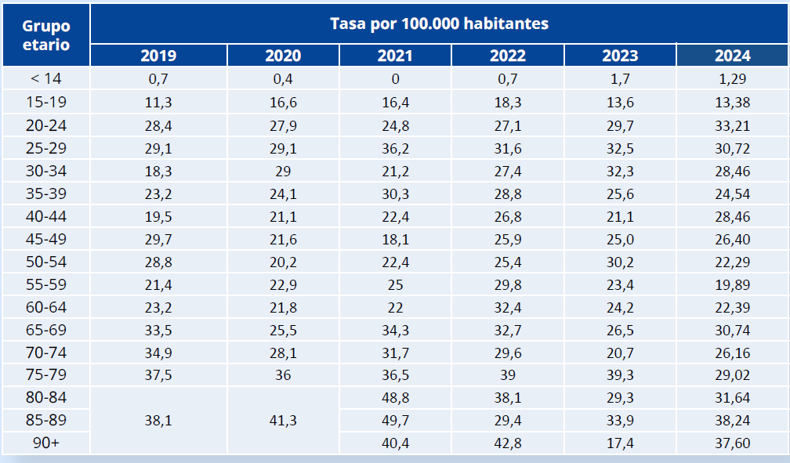
Fuente: MSP, 2025

Por otra parte, al analizar la incidencia de las afecciones de Salud Mental prevalentes y del comportamiento en las tasas de mortalidad registradas hasta 2022 encontramos valores mayores en los grupos de edad más avanzada y en este caso con mayor preeminencia en las mujeres de mayor edad en los últimos años.

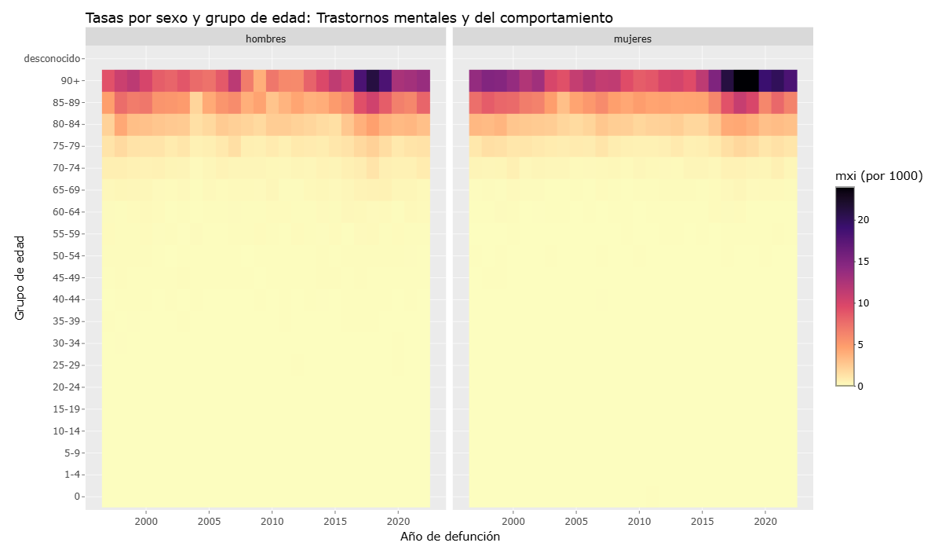

Avances legislativos y normativos en Uruguay en relación con la salud mental
Luego de largas discusiones a nivel parlamentario y con el impulso de organizaciones sociales, en el año 2017 se aprueba la Ley de Salud Mental (19.529) dejando atrás la Ley N° 9581 del año 1936 sostenida en una lógica de atención centrada en el asilo. Esto se produce en el marco de un proceso de cambio de paradigma que toma como horizonte el modelo comunitario de atención en salud mental. Esta ley retoma diversas experiencias a nivel mundial con discusiones que tuvieron inicio en los años 50 y con primeras expresiones en los 60 y 70 especialmente en Italia y en Estados Unidos en relación a la desmanicomialización y al cierre de los hospitales psiquiátricos. Cabe mencionar que si bien el artículo 38 de dicha ley establece que el proceso de clausura “no podrá exceder temporalmente el año 2025”, no hay indicios de que esto ocurra en el corto plazo.
Es clave remarcar la relevancia social, académica y política de la implementación de la Ley de Salud Mental 19.529. Esta ley tiene por objeto garantizar el derecho a la protección de la salud mental de todas las personas, focalizando una perspectiva de respeto a los derechos humanos y la generación de condiciones para el ejercicio del derecho a una vida digna. Sin embargo, la Ley de Salud Mental (19.529), continúa sin presupuesto asignado, lo que imposibilita su cumplimiento. En este proceso, la participación de la población adquiere un rol preponderante promoviendo su organización e inclusión desde un rol activo en las distintas instancias de los abordajes de carácter integral. El Plan Nacional de Salud Mental 2020-2027 (MSP, 2020) propone una serie de acciones orientadas al cierre de las estructuras asilares monovalentes y a la reducción de las hospitalizaciones, desarrollo de una red de dispositivos alternativos de perfil comunitario, accesibles y que brinden atención de calidad. Este plan que integra los aportes teóricos y resultados de investigaciones en políticas de salud del Centro Interdisciplinario de Envejecimiento (Pérez, Lariccia y Valdez, 2020) entiende necesario y urgente para su desarrollo, también una mirada a la salud articulada con el derecho al trabajo, a la alimentación, a la vivienda, a la ciudad y la vida (Baroni, 2019).
También en la temática del suicidio en Uruguay han sido desarrolladas varias acciones en el marco de la Comisión Nacional Honoraria para la Prevención del Suicidio (CNHPS): en el año 2011 se aprobó y se comenzó a implementar el primer Plan Nacional de Prevención del Suicidio para Uruguay (2011-2015) y a partir de su evaluación, se definió una Estrategia Nacional de Prevención del Suicidio (2016-2020). En 2021 se genera una Estrategia de Prevención para el período 2021-2025. En este documento, al revisar el Plan anterior en este documento se reconoce que algunas medidas propuestas se han alcanzado en tanto otras acciones se han efectivizado sólo parcialmente o no se han podido instrumentar. Algunas de las dificultades señaladas en este sentido se vinculan con la falta de una política intersectorial sostenida en el tiempo así como la necesidad de contar con financiación específica para las actividades planteadas. En relación con los datos disponibles se señala la dificultad de contar con información sobre intentos de autoelimintación (IAE) en tiempo real así como el subregistro a nivel de los prestadores de salud.
La Estrategia planteada para el último período de gobierno (2021-2025) se desarrolla en consonancia con el Plan Nacional de Salud Mental 2020-2027 para Uruguay. Por este motivo, algunas de las acciones convergen en ambos planes. Los principales objetivos planteados en este plan (MSP, 2021) fueron:
Objetivo 1: Mejorar la atención en el Sistema Nacional Integrado de Salud para personas con riesgo de suicidio y sus familiares.
Objetivo 2: Fortalecer el abordaje intersectorial de la prevención del suicidio
Objetivo 3: Profundizar en las actividades de sensibilización y educación con la comunidad, la promoción de la salud mental y la prevención del suicidio.
Objetivo 4: Capacitar al personal técnico y no-técnico para el abordaje de la prevención
de suicidios, atención de los IAE y sobrevivientes.
Objetivo 5: Lograr una participación activa y responsable de los Medios de Comunicación (MC) en la prevención del suicidio.
Objetivo 6: Restringir el acceso a medios letales.
Objetivo 7: Mejorar el sistema nacional de vigilancia, evaluación e investigación de alta
calidad relacionado con la conducta suicida.

En una revisión realizada por la Coordinadora de Psicólogos para la OPS entre los años 2022 y 2023 se da cuenta de una sistematización de políticas y acciones vinculadas al suicidio en Uruguay donde se registra para el año 2022 un incremento de estas acciones vinculadas a guías clínicas o de actuación profesional y material de divulgación (Monza y Crocco, 2023). Como resultado de este trabajo las autoras enfatizan la profundización de los enfoques de género y generaciones en la operativización de políticas y acciones dse prevención. Allí señalan la importancia de estudiar etapas específicas de la vida como la adolescencia, la juventud y la vejez. En este contexto los trabajos de Hein et al (2020) señalan que la problemática de las personas mayores irá incrementándose al igual que el número absoluto de suicidios que prevén se duplicará dado el crecimiento específico de esta población. De hecho de acuerdo al último censo (2023), es la única población que presenta tasas de crecimiento positivas en Uruguay.

Por otro lado también se señala que, si bien hay antecedentes de acciones significativas en Uruguay existe una ausencia de registro y de evaluación de resultados que impiden ponderar su alcance y efectividad. Las acciones analizadas señalan las autoras que se vinculan mayormente al sector salud y son implementadas por parte de estos profesionales. En función de ello destacan la importancia de abordar el fenómeno de manera multicausal y multidisciplinaria así como en interacción con organizaciones de la sociedad civil.

Otro aspecto a destacar en la evaluación realizada por estas autoras es la dimensión territorial en tanto muchas acciones pueden estar siguiendo metas de alcance universal que al ser situadas o localizadas requieren la participación de otros actores no tenidos en cuenta a nivel nacional y tampoco en la coordinación intersectorial o interinstitucional.
Por ello se recalca la necesidad de tener en cuenta este aspecto en relación a los grupos subnacionales que adquieran una dimensión distinta en la integración de actores políticos, comunitarios, familiares, de organizaciones de la sociedad civil, religiosas, etc. que pueden estar operando a nivel de una localidad específica y no de otra. Esto también puede contribuir a contrarrestar la hegemonía biomédica o sanitaria en el abordaje de las problemáticas de salud mental y de suicidio (García-Haro et al., 2018)

Finalmente dos aspectos centrales conviene retomar: muchas acciones refieren a la intervención y a su vez centradas en la prevención pero no existe sistematización y sobretodo evaluación de resultados. El otro aspecto es el requerimiento de financiamiento de las acciones planteadas que no siempre explicitan los recursos necesarios tanto humanos como económicos y/o materiales. A su vez esta asignación de recursos debería estar ajustada también con los requerimientos teniendo en cuenta la dimensión territorial. Igualmente esta asignación debería estar atada a la presentación de resultados como insumos de evaluación de las políticas. De la misma manera adquirir dimensión de política estatal más allá de la gestión de cada gobierno dotaría de una visión de mediano o largo plazo que den continuidad a las políticas de salud mental y de suicidio concibiendo la asignación de recursos como inversión y no únicamente como gasto.
Por lo tanto el diagnóstico, el monitoreo y la evaluación de las políticas deberían estar vinculadas al diagnóstico y a indicadores de seguimiento que permitan ir ajustando insumos de progreso a mediano y largo plazo. En este sentido se sugiere ir más allá de los datos de mortalidad por suicidio y de intentos de autoeliminación incorporando otro tipo de indicadores y de fuentes cualitativas y cuantitativas que doten de mayor integralidad tanto a las acciones como a su evaluación en relación con los objetivos planteados.
Recordamos que los aportes sistematizados en este documento fueron publicados en el 2023 en muchos casos con insumos del 2022 sin existir un documento similar más actualizado.
Lo mismo sucede con otro documento del año 2023 que emerge de la Comisión Nacional de Contralor de la Salud Mental donde se detectan algunos puntos críticos en la implementación de la Ley los cuales reiteran algunos aspectos ya mencionados en el documento analizado anteriormente. A saber:
- problemas en el trabajo intersectorial que dificultan la detección temprana de la temática de salud mental en particular a nivel territorial así como la implementación de procesos de rehabilitación que permitan cerrar servicios monovalentes.
- accesibilidad y continuidad de la atención en particular en los servicios del Primer Nivel de Atención que refuerzan inequidades según el tipo de cobertura de salud que tengan las personas.
- tratamiento integral individualizado que tengan en cuenta el entorno del paciente más allá de las respuestas farmacológicas requiriendo servicios intermedios o dispositivos de transición como hospitales de día y casas de medio camino. También se requiere un enfoque de derechos que promuevan la participación del usuario en las decisiones sobre su tratamiento.
- falta de equipos multidisciplinarios, en particular en localidades más allá de la capital del país. También se requiere un aprendizaje en la formación de los profesionales para trabajar de manera interdisciplinaria. En este sentido también se detectan falta de formación de recursos humanos que transversalice la enseñanza de grado y posgrado de los distintos actores que intervengan en este proceso.
- procesos comunitarios como espacios de construcción de la temática de la salud mental que incorpore determinantes estructurales y sociales de la salud. “La reivindicación de la comunidad como ámbito de construcción de la salud debe estar dirigida a fortalecer los abordajes de primer nivel, tan necesarios en este campo, como en todo el campo de la salud, evitando delegar la responsabilidad de la resolución de los problemas exclusivamente a las poblaciones” (p. 8).
Un último informe a retomar en esta revisión de antecedentes en Uruguay es el del Area de Salud Mental de la Institución Nacional de Derechos Humanos que data también del año 2023. Allí se retoma el cambio de paradigma en la concepción de la salud mental que plantea la ley para superar el modelo asilar, médico-sanitario y hospitalocéntrico hacia un modelo de Salud Mental Comunitario dejando la internación como último recurso y priorizando las estrategias de promoción y prevencion. Se comprende así la salud mental como un “campo complejo, multicausal y modificable”. (INDDHH, 2023: 3).
Las líneas de trabajo planteadas por esta institución para el período 2021-2027 se resumen en:
- contribución a la política intersectorial mediante la participación en la Comisión Asesora de Comisión Intersectorial y Asesora en Salud Mental para dar cabal cumplimiento a los mandatos de la ley
- impulsar la desintitucionalización de las personas con problemáticas en salud mental mediante el cierre progresivo de las instituciones asilares y monovalentes. El cierre de estas estructuras es un punto central para el cambio de modelo y paradigma en salud mental. Para ello se creó un espacio de coordinación interinstitucional con Hospitales Psiquiátricos, Ministerios y otras instituciones del Estado como el Poder Judicial e Institutos del Niño y Adolescente e Instituto Nacional de Inclusión Social del Adolescente en Uruguay.
- descentralización para avanzar en la implementación de la ley en el territorio en coordinación con gobiernos departamentales
- fortalecimiento del vínculo con la sociedad civil en diálogo con con diversas organizaciones de sociedad civil de usuarios, familiares y aquellas que trabajan por la salud mental y sus intersecciones (consumo, situación de calle, suicidio, género y diversidad, infancias y adolescencias, entre otras).
- formación y capacitación en coordinación con otros espacios institucionales como Ministerios, Intendencias, Universidad, Escuela Nacional de Policía, Administración de Servicios de Salud del Estado entre otras.
- campañas de opinión pública para sensibilizar y desestigmatizar la salud mental desde una perspectiva de derechos humanos, promoviendo así la reflexión y el debate sobre la temática en todos los sectores sociales, actores institucionales claves y decisores políticos.
A través de estas acciones dicha Institución contribuye a posicionar y consolidar el cambio de paradigma en Salud Mental con un enfoque de derechos y abordaje comunitario, haciendo énfasis en la inclusión y autonomía de las personas.

Otros horizontes: Programa de Salud Mental del Hospital de Clínicas

En este contexto de cambios en el país pasaremos a presentar ahora un nuevo Programa
creado en el año 2024 Programa de Salud Mental del Hospital de Clínicas orientado al abordaje de las afecciones de Salud Mental prevalentes y define como objetivos específicos:
- el relevamiento de los requerimientos y necesidades asistenciales de la red asistencial que integra;
- la implementación de un programa de atención progresiva, con niveles de complejidad creciente y en clave de red;
- el desarrollo de distintas modalidades de recepción, atención y derivación, contemplando la diversidad de situaciones clínicas y tendiendo al desarrollo de una atención integral, digna y accesible;
- la formación y capacitación de los recursos humanos del Sistema Nacional Integrado de Salud en el marco del cambio de modelo de atención (UdelaR, 2023).
Estos espacios ofrecerán una propuesta para personas mayores de 15 años, que se atienden en ASSE y viven en la zona de referencia del Hospital Universitario.
Para alcanzar los objetivos y promover al tiempo que una mejor atención un cambio cultural, la Universidad necesita hacer un esfuerzo para acompañar nuevos procesos de formación. Uno de los pilares de este programa, reside en el carácter interdisciplinario de los profesionales que integran la Facultad de Psicología, la de Ciencias Sociales, el Departamento de Trabajadores Sociales del Hospital de Clínicas y la Cátedra de Psiquiatría. Estos equipos trabajan en un mismo espacio físico en el Hospital, intentando superar las acciones aisladas y potenciar las capacidades de funcionamiento. Por su parte, los usuarios/as participarán en la toma de las decisiones relacionadas con la continuidad y evaluación del programa, tal como indica la ley. Es decir, es un plan piloto diseñado para probar la viabilidad de un dispositivo que mejore la atención a personas con afecciones en salud mental dentro de los servicios de salud.
Este modelo, supone concebir a la red de servicios de salud mental como parte de la red de salud general, en tanto la SM es concebida como un componente de la salud desde una perspectiva integral. Se proponen una serie de dispositivos sanitarios, sociosanitarios, educativos y sociales. Tales dispositivos deben conformar una red efectiva de servicios que promuevan la asistencia integral en salud mental, adecuada a las necesidades singulares de los usuarios, así como el fortalecimiento de los lazos familiares y comunitarios.
Se otorga relevancia a su vez a la participación en las distintas instancias de toma de decisiones de diversos actores como ser usuarios, familiares, organizaciones sociales. Y destacando la necesidad de acompañar este proceso mediante la formación de profesionales vinculados a las prácticas de atención de la salud, la investigación y producción de conocimientos en el campo de la salud mental. Esto se relaciona con un posicionamiento respecto al campo de la salud mental, señalando la necesidad de avanzar hacia un modelo de atención comunitario, el cual priorice los abordajes de la atención en el contexto comunitario, enfatizando en la comprensión de la complejidad de las condicionantes de la salud, favoreciendo los procesos de recuperación e inclusión social, así como el ejercicio de derechos para la mejora de la calidad de vida.
La participación de la población en este proceso, adquiere un rol preponderante promoviendo su organización e inclusión desde un rol activo en las distintas instancias de los abordajes de carácter integral.
Este programa se implementa como un plan piloto diseñado por la Universidad para probar la viabilidad de un dispositivo que mejore la atención a personas con afecciones en salud mental dentro de los servicios de salud, el cual es un gran desafío a desarrollarse con un presupuesto finito.
Resultará interesante dar seguimiento al programa para evaluar su alcance y sus efectos en la disminución de IAE así como a conocer las experiencias de los equipos y la innovación en las estrategias y abordajes. Es decir, parte de la estrategia de este programa de salud mental está directamente relacionada la capacidad de generar nuevos procesos de formación, nuevas concepciones teóricas que aterricen en prácticas de atención cercanas a las necesidades de la población. Este programa también invita a repensar las prácticas profesionales, interrogando sus implicancias en las relaciones de poder. Para asumir el desafío político y ético de construir salud mental como un proceso colectivo y situado es necesario problematizar la paradoja de la categoría "mental", mostrando que su uso puede reforzar una dicotomía mente-cuerpo que invisibiliza las condiciones sociales e históricas del sufrimiento psíquico (Facultad de Psicología, Udelar, 2025).
Esto último puede ser relevante en el marco de la incorporación y revisión de políticas públicas específicas para la reducción de los suicidios en el País.
Como vemos, experiencias como estas pueden quedar aisladas si no se promueven políticas en salud mental integrales y que garanticen el acceso a toda la población. En un contexto político dónde nuevamente las prioridades en política pública se dirigen hacia la infancia y juventud, conocer la implementación de este programa, sus alcances y desafíos en la accesibilidad a las personas mayores no sólo puede resultar interesante sino también necesario.

Conclusiones preliminares

Es indiscutible que la temática de Salud Mental ha ganado espacio en la agenda social y de políticas públicas del Uruguay. Esto se realiza en un contexto de transición en lo que refiere a coordinación interinstitucional y a acciones coordinadas en el territorio. El proceso es largo dado que se transita hacia un nuevo cambio de paradigma en la Salud Mental que requiere iniciativas en distintos niveles de la sociedad.
Es de reconocer que entre las prioridades del nuevo gobierno estaba incluida la temática e incluso se vuelve a mencionar entre una definición de 33 prioridades programáticas planteando que “Avanzaremos, de acuerdo a la ley de Salud Mental, en el cambio hacia un modelo integrativo, que respete los Derechos Humanos, con dispositivos sanitarios y socio-comunitarios, que favorezcan la inclusión social, cultural, educativa y el bienestar de las personas. Será fundamental el acceso pleno a condiciones de ciudadanía que integren el trabajo digno y genuino y viviendas adecuadas como factores esenciales. Se creará una red de estructuras básicas de atención a la salud mental que permita el fin de los establecimientos asilares” (Frente Amplio, 2024). Resta ver en este sentido cómo se efectiviza la asignación de recursos que está en este momento (setiembre 2025) en plena discusión parlamentaria. También se requerirían nuevos informes de las distintas instituciones para monitorear las acciones y en particular para evaluar si eficacia.

Por otra parte la vinculación de los temas de salud mental con las estadísticas de suicidio, si bien es un punto de partida generalmente utilizado para el diagnóstico, no estaría resultando del todo suficiente en materia de insumos para al acción dado que sería “el final no deseado” del proceso. En este sentido se considera necesario avanzar en la construcción de indicadores vinculados al proceso de abordaje de la salud mental de manera integra. Si bien aquí se ha señalado la importancia de la sistematización de datos sobre los intentos de autoeliminación sería necesario un mayor seguimiento que integre los distintos servicios de atención así como abordajes multidisciplinarios teniendo en cuenta varios actores involucrados desde una perspectiva comunitaria.

Otra discusión que sería pertinente dar en relación a la sistematización de datos es la definición y abordaje de los temas de salud mental en la clasificación internacional de enfermedades (CIE) utilizadas para los códigos de causas de muerte, su visualización y concepción de los “trastornos mentales”. Diversas organizaciones sociales optan por rechazar el término trastorno mental en el ámbito de la salud mental y privilegian la noción de padecimiento o sufrimiento psíquico o afecciones de salud mental como forma de evitar los efectos sociales de estigmatización y discriminación (Sáenz, 2021). Esto lo podemos vincular con las transformaciones necesarias en un contexto de cambio cultural y de nuevas normativas, como veíamos anteriormente.
También en este sentido se han registrado aumentos sustantivos de las causa mal definidas en Uruguay que tiene que ver con la falta de formación de los profesionales en los registros de defunción así como la necesidad de asignación de recursos específicos para este proceso en un país que ha sido tradicionalmente bien reconocido por sus sistemas de registros de estadísticas vitales. Entendemos que el pasaje a la digitalización de las historias clínicas implica una mejora en este sentido, tanto en el registro como en la capacitación y formación de recursos humanos.

Referencias Bibliográficas
Baroni, C. (2019.). Una historia de locos Aportes de Radio Vilardevoz al proceso de desmanicomialización en Uruguay (1997-2017). Tesis de doctorado. Universidad de la República (Uruguay). Facultad de Humanidades y Ciencias de la Educación
Facultad de Psicología, Universidad de la República (Udelar). (2025, 11 de abril). Conferencia inaugural “Otros mundos posibles: aportes para la elucidación sobre el campo de la salud mental”. Facultad de Psicología (Udelar). https://www.psico.edu.uy/noticias/conferencia-inaugural-otros-mundos-posibles-aportes-para-la-elucidacion-sobre-el-campo-de
Frente Amplio (2024) 33 Prioridades Programáticas para un Plan de Gobierno 2025-2030. Disponible en https://www.frenteamplio.uy/wp-content/uploads/33-PRIORIDADES-PROGRAMATICAS-2025-2030.pdf
García-Haro, J., García-Pascual, H., & González-González, M. (2018). Un enfoque contextual-fenomenológico sobre el suicidio. Revista de la Asociación Española de Neuropsiquiatría, 38(134), 381-400. https://dx.doi.org/10.4321/s0211-57352018000200003
INDDHH (2023). Informe Anual 2023 - Área de Salud Mental. https://www.gub.uy/institucion-nacional-derechos-humanos-uruguay/comunicacion/publicaciones/informe-anual-salud-mental-2023
Ministerio de Salud Pública - MSP (2020) Plan Nacional de Salud Mental 2020-2027. https://www.gub.uy/institucion-nacional-derechos-humanos-uruguay/sites/institucion-nacional-derechos-humanos-uruguay/files/documentos/noticias/Plan%20Nacional%20de%20Salud%20Mental%20%202020-2027%20aprobado.pdf
Ministerio de Salud Pública - MSP (2025) Suicidios en Uruguay. Nueva orientación de las políticas públicas ante evolución negativa. nota de prensa. https://www.gub.uy/ministerio-salud-publica/comunicacion/noticias/suicidios-uruguay-nueva-orientacion-politicas-publicas-ante-evolucion
Ministerio de Salud Pública (2021) Estrategia Nacional de Prevención del Suicidio 2021-2025. chrome-extension://efaidnbmnnnibpcajpcglclefindmkaj/https://www.gub.uy/ministerio-salud-publica/sites/ministerio-salud-publica/files/documentos/publicaciones/MSP_ESTRATEGIA_NACIONAL_PREVENCION_SUICIDIO_2021_2025.pdf
Pérez, R., Lariccia, E., Valdez, C. (2020) Demencias y salud mental de las personas mayores en Uruguay : un campo en disputa por los significados y sentidos. Miradas interdisciplinarias sobre envejecimiento y vejez: aportes del Centro Interdisciplinario de Envejecimiento (pp.127-140). Espacio Interdisciplinario – UdelaR.
Rojas Cabrera, E., Paredes Della Croce, M. Gonzalez Salgado, I. y Zepeda-Ortega, A. (2025) “Suicidio en las personas mayores: una comparación entre los países del Cono Sur y de la península ibérica” Revista Española de Geriatría y Gerontología Volume 60, Issue 5, September–October 2025, 101660. https://doi.org/10.1016/j.regg.2025.101660
Sáenz, L. (2021.). La salud mental en el Uruguay: un asunto de todos. Acerca de la participación de colectivos sociales en el debate parlamentario de la ley Nº 19.529. Tesis de grado. Universidad de la República (Uruguay). Facultad de Ciencias Sociales.
Simion, SP y Jung, H. (2025) Gender disparities in suicide: a deeper look into the complexity of suicidal acts, Legal Medicine, Volume 77, https://doi.org/10.1016/j.legalmed.2025.102679.
Torres, C., Paredes, M., & De Armas, G. (2025). A mortalidade no Uruguai no contexto da pandemia de COVID-19: variações regionais e causas de morte. Revista Brasileira De Estudos De População, 42, 1–26. https://doi.org/10.20947/S0102-3098a0301
Universidad de la República (2023). Programa de Salud Mental del Hospital de Clínicas

El Centro Interdisciplinario de Envejecimiento funciona en el ámbito del Espacio Interdisciplinario de la Universidad de la República y ha contado con una línea específica de Salud Mental y Demencias en el período 2015-2020 bajo la coordinación de Robert Pérez.
Administración de los Servicios de Salud del Estado. Es el principal prestador estatal de servicios de salud, gratuito y elegible, con una red de servicios distribuidos en todo el territorio nacional. Monza, Ana y Cracco Cecilia (2023). SUICIDIO EN URUGUAY. Revisión de políticas públicas e iniciativas para su prevención. CPU y OPS. Disponible en https://www.paho.org/es/documentos/suicidio-uruguay-revision-politicas-publicas-e-iniciativas-para-su-prevision

